202313103K7

(2022·临颍县南街高级中学高二期末)如图所示，三个同心圆是一个点电荷周围的三个等势面，已知这三个圆的半径之比为1∶2∶3。*A*、*B*、*C*分别是这三个等势面上的点，且这三点在同一条电场线上。*A*、*C*两点的电势分别为*φA*＝10 V和*φC*＝2 V，则*B*点的电势(　　)

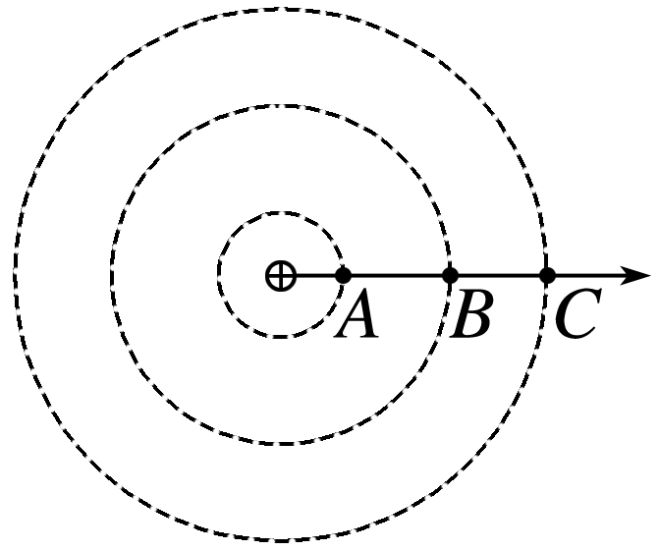

A．一定等于6 V B．一定低于6 V

C．一定高于6 V D．无法确定